合肥体育产业投资有限公司

竞价文件

**各服务单位：**

2024全国夏季游泳锦标赛用车服务采购项目，现通过竞价方式（费率）择优选择一家服务单位，本次竞价采用有效最低价法（费率）中标方式，欢迎具备条件的单位参与。

1. **项目名称及内容**

1.项目名称：2024全国夏季游泳锦标赛用车服务采购

2.项目编号：2024TYGSCG30

3.项目概算：28万元

4.项目类别：服务类

5.项目概况：详情见附件

6.项目地址：合肥体育中心

**二、投标人资格**

1.投标人须具备独立承担民事责任能力；

2.公司具有合法有效的营业执照；

3.本项目不接受联合体投标；

4.投标人须为“合肥市2022-2025年度社会化车辆租赁定点单位”名单内的汽车租赁公司；

5.投标人存在以下不良信用记录情形之一的，不得推荐为中标候选人，不得确定为中标人：

1）投标人被人民法院列入失信被执行人的；

2）投标人或其法定代表人或拟派项目经理（项目负责人）被人民检察院列入行贿犯罪档案的；

3）投标人被工商行政管理部门列入企业经营异常名录的；

4）投标人被税务部门列入重大税收违法案件当事人名单的。

**三、服务要求**

1.本次服务均为包车租赁（含驾驶员），包含接送站（机）、赛场和酒店间接驳等赛事保障用车服务，除过路过桥费、泊车费外，日常保养费、燃油费、维修费、年审费、随车驾驶员工资劳务费、餐费、保险、相关税金等所有费用由投标人自行承担。如有漏项或缺项，服务商承担全部责任。车辆分配以赛事组委会最终安排为准，具体数量据实结算。

2.每日的工作时间及工作内容以需求单位实际通知为准。

3.车辆在出车前需要完成保养、车况保持良好、车内保持清洁卫生、车内不得放置多余私人物品及货物、驾驶员服装统一、佩戴手套、仪表得体。

4.服务单位需指定专人驻点酒店对接并提前制定用车计划，并发送给我司车辆对接人，用车期间前一天确认第二天接待任务。

5.用车期间每天汇总用车信息，并且三方签字确认。 用车期间做好行车记录，包括司机姓名、电话、车牌号、车型、具体行程、公里数、超公里数或超时等，过路过桥费、泊车费等应保留相关票据，并在结算单据时完整提供。

**四、报价时间**

2024年8月19日12：00前将报价单连同营业执照和相关资质证明全部盖章后密封送至合肥体育产业投资有限公司综合管理部。未按要求盖章和密封的报价文件视为废标，无效报价。

**五、报价方式**

1.本项目采用费率报价，最终投标费率作为评标和定标的依据，请投标人根据“控制单价表”中控制单价报费率并标注增值税专用发票开票税率。

2.在《控制单价表》中，如某项单价限价为300元，中标费率为80%，则该项结算价为240元。报价费率精确至小数点后两位，如超过两位的直接舍去，如 80.147%按80.14%计；若不足两位，末位默认为零，如 80%按80.00%计。

3.投标报价费率不得高于100%，否则报价无效。

**六、结算方式**

1.综合单价=控制单价*最终投标费率。最终结算时按综合单价并根据实际使用量，据实结算。

2.当日用车一趟则按单趟结算，一趟以上则按包天结算。

3.派车不冲突情况下，不允许另派车辆，否则不予结算。

**七、联系方式**

地址：安徽省合肥市政务文化新区安徽合肥体育中心主体育场一层贵宾区体育公司综合管理部

投标联系人：孙工 0551-63363087

技术咨询联系人：盛工 18019859770

如有未尽事宜请在报价中说明。

合肥体育产业投资有限公司

2024年8月16日

**附件**

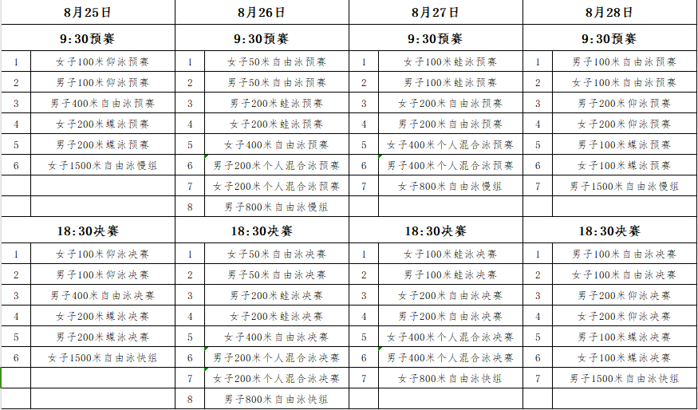

|  |  |  |  |  |  |  |
| --- | --- | --- | --- | --- | --- | --- |
| 控制单价表 | | | | | | |
|  | 合肥南站/趟（元） | 合肥站/趟（元） | 机场/趟（元） | 包天/8小时/100公里（元） | 超时费  （元/小时） | 超公里费  （元/公里） |
| 5座小车 | 200 | 210 | 300 | 500 | 10 | 1.5 |
| 7座商务车 | 220 | 220 | 330 | 590 | 10 | 2 |
| 16-22座中巴 | 400 | 400 | 580 | 900 | 15 | 2.5 |
| 20-39座大巴 | 450 | 450 | 800 | 900 | 15 | 4 |
| 40-51座大巴 | 500 | 500 | 600 | 1050 | 20 | 4.5 |
| 51座以上大巴 | 550 | 550 | 750 | 1100 | 20 | 5 |
| 费率：（ ）% | | | | | | |